**Кравчик Марьяна Мартинова (Krawczykowna Marianna)**

9 сентября 1806 г – крещение (НИАБ 937-4-32, лист 13об, №16/1806-р).

**НИАБ 937-4-32:** Лист 13об. **Метрическая запись №16/1806-р.**

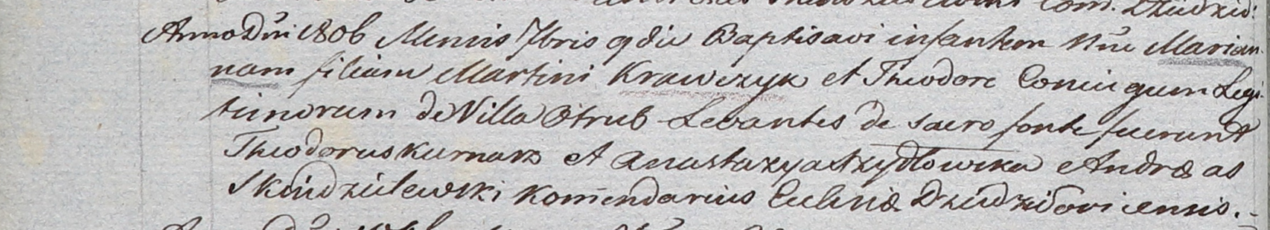

Дедиловичский костел Наисвятейшего Сердца Иисуса. 9 сентября 1806 года. Метрическая запись о крещении.

Krawczykowna Marianna – дочь родителей с деревни Отруб.

Krawczyk Martin – отец.

Krawczykowa Theodora – мать.

Kurnasz Theodor – крестный отец.

Szydłowska Anastazya – крестная мать.

Skindzelewski Andreas – ксёндз, комендант Дедиловичский.